 | МИНИСТЕРСТВО НА ЗЕМЕДЕЛИЕТО, ХРАНИТЕ И ГОРИТЕ  „ЮГОЗАПАДНО ДЪРЖАВНО ПРЕДПРИЯТИЕ“ДП БЛАГОЕВГРАД  Т П „ДЪРЖАВНО ГОРСКО СТОПАНСТВО КОСТЕНЕЦ” | 
Адрес: вили Костенец,Софийска област тел.: 07144/50-57; 64-75; email: dlkostenec@abv.bg

УТВЪРЖДАВАМ:
ДИРЕКТОР ТП „ДГС КОСТЕНЕЦ”: ………………………
инж. Йорданка Карамишова

Д О К У М Е Н Т А Ц И Я
ЗА ПРОВЕЖДАНЕ НА ЕЛЕКТРОНЕН ТЪРГ ЗА ПРОДАЖБА НА ПРОГНОЗНИ КОЛИЧЕСТВА СТОЯЩА ДЪРВЕСИНА НА КОРЕН НА ТЕРИТОРИЯТА НА ТП „ДЪРЖАВНО ГОРСКО СТОПАНСТВО КОСТЕНЕЦ”,
по реда на чл. 4, ал. 1, т. 2, чл. 46, т. 1, чл. 49, ал. 1, т. 5 във връзка с чл. 74 от Наредба за условията и реда за възлагане изпълнението на дейности в горските територии – държавна и общинска собственост, и за ползването на дървесина и недървесни горски продукти
В
ОБЕКТ № 1905
отдел 327 „И1”

ДАТА НА ПРОВЕЖДАНЕ: 20.12.2018 г.

Упълномощени длъжностни лица да предоставят информация:
Симеон Златарев – системен администратор в ЮЗДП ДП, гр. Благоевград, тел. 0887783962.
инж. Й. Карамишова - директор на ТП „ДГС Костенец“ – тел. 0887408666

Костенец
2018 година

СЪДЪРЖАНИЕ:

1. Копие от Заповед № РД-07-104/29.11.2018 год. за откриване на процедурата;
2. Тръжни условия за провеждане на процедурата.
3. Проект на договор.
4. Образец на ДЕКЛАРАЦИЯ по чл. 52, ал. 6 от Наредбата за условията и реда за възлагане изпълнението на дейности в горските територии - държавна и общинска собственост и за ползването на дървесина и недървесни горски продукти (попълва се при сключване на договора)
5. Образец на ДЕКЛАРАЦИЯ по чл. 58, ал. 1, т. 3 и чл. 74 (5) от Наредба за условията и реда за възлагане изпълнението на дейности в горските територии - държавна и общинска собственост, и за ползването на дървесина и недървесни горски продукти

Адрес: вили Костенец,Софийска област тел.: 07144/50-57; 64-75; email: dlkostenec@abv.bg

МИНИСТЕРСТВО НА ЗЕМЕДЕЛИЕТО, ХРАНИТЕ И ГОРИТЕ
„ЮГОЗАПАДНО ДЪРЖАВНО ПРЕДПРИЯТИЕ“ ДП БЛАГОЕВГРАД
Т П „ДЪРЖАВНО ГОРСКО СТОПАНСТВО КОСТЕНЕЦ”
ЗАПОВЕД

№ РД-07-104/29.11.2018 год.

На основание чл. 4, ал. 1, т. 2, чл. 46, т. 1, чл. 49, ал. 1, т. 5 във връзка с чл. 74 от Наредба за условията и реда за възлагане изпълнението на дейности в горските територии – държавна и общинска собственост и за ползването на дървесина и недървесни горски продукти-/съкратено НУРВИДГТ/ и във връзка със Заповед № РД-07-1092/08.11.2018 г. на директора на ЮЗДП

НАРЕЖДАМ:
Да се проведе ЕЛЕКТРОНЕН търг по реда на чл. 49, ал. 1, т. 5 във връзка с чл. 74 от НУРВИДГТ, за продажба на прогнозни количества стояща дървесина на корен в обект № 1905, отдел 327 „и1”, намиращ се на територията на ТП „ДГС Костенец”, при следните условия:

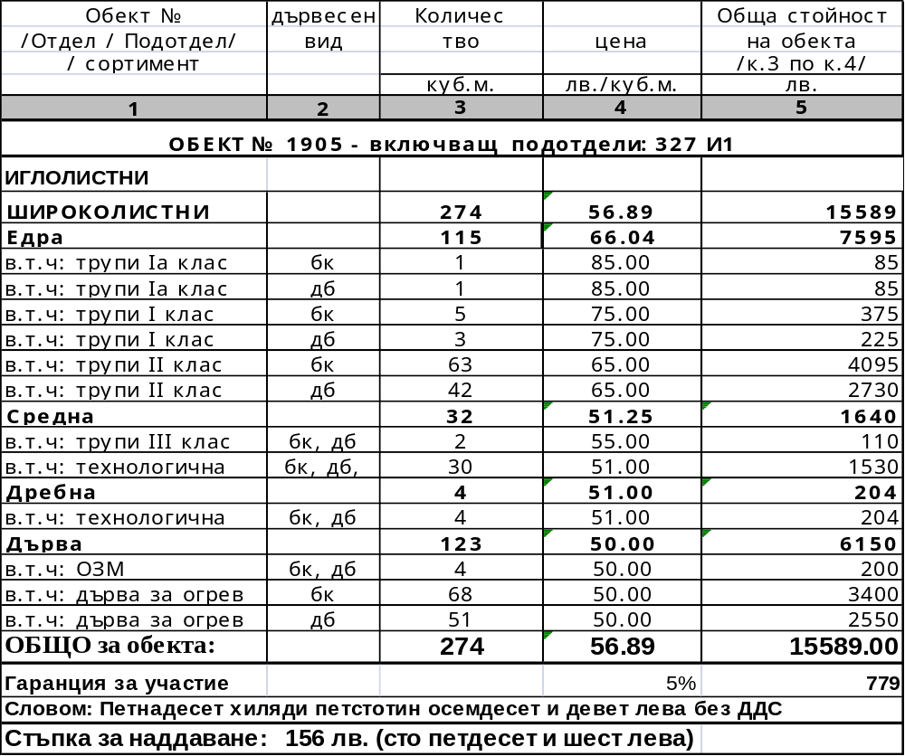

2. Размерът на дадения вид категория и нейното качество са определени по български държавен стандарт /БДС/.
Единичните цени на отделните сортименти се определят като достигнатата цена от спечелилия търга се разпределя пропорционално върху началните цени на добитите количества дървесина.
3. Гаранцията за участие за електронния търг за обект № 1905 е в размер на 779 (седемстотин седемдесет и девет) лева, вносима единствено по банков път.
Размерът на гаранцията за участие представлява абсолютна сума в размер на 5 % от стойността на обекта, предмет на търга.
ГАРАНЦИЯТА ЗА УЧАСТИЕ се предоставя единствено под формата на парична сума, платима по банкова сметка на ЮЗДП ДП, гр. Благоевград, а именно:
BG 26 UBBS 8888 1000 5703 52, BIC код: UBBSBGSF, в банка „Обединена българска банка” АД.
Гаранцията за участие следва да е постъпила реално по банковата сметка на ЮЗДП ДП, гр. Благоевград до 16:00 часа на 18.12.2018 г.
При внасяне на гаранция за участие в търга, за всеки ОБЕКТ поотделно да се попълва отделно платежно нареждане, като задължително се посочва ТП „ДГС Костенец”, за участие в «ЕЛЕКТРОНЕН ТЪРГ» за продажба на прогнозни количества стояща дървесина на корен, номера на ОБЕКТА, за когото се подава гаранцията за участие, наименование на фирмата-кандидат със задължително посочен ЕИК.

4. Стъпката за наддаване - парична сума в размер на 156 (сто петдесет и шест) лева.
5. Кандидатите за участие могат да извършват оглед на обекта от 09,00 часа до 16,00 часа на всеки работен ден от обявяването на търга включително до 18.12.2018г.
Разходите за огледа са за сметка на кандидата.
Огледът на обекта не е задължителен и не е условие за участие в електронния търг. Кандидатът сам носи отговорност при неизвършването му.

6. Тръжните условия за провеждане на електронния търг могат да бъдат изтеглени от «ИНТЕРНЕТ ПЛАТФОРМАТА НА “ЮЗДП” ДП, гр. Благоевград», а именно: https://sale.uslugi.io/uzdp
6.1. СРОКЪТ за подаване на документи за участие в електронния търг е:

- до 23,59 часа на 18.12.2018 год.

Не може да участва кандидат, който:
а) е осъден с влязла в сила присъда, освен ако е реабилитиран, за престъпление по чл. 194 - 217, 219 - 260, 301 - 307, 321 и 321а от Наказателния кодекс;
б) е обявен в несъстоятелност и е в производство по несъстоятелност;
в) е в производство по ликвидация;
г) е свързано лице по смисъла на § 1, т. 15 от допълнителната разпоредба на ЗПКОНПИ с директора на ЮЗДП ДП и ТП „ДГС Костенец”;
д) е сключил договор с лице по чл. 68 от ЗПКОНПИ;
е) е лишен от право да упражнява търговска дейност;
ж) има парични задължения към държавата, към ЮЗДП ДП, гр. Благоевград и териториалните му поделения, установени с влязъл в сила акт на компетентен държавен орган.
з) не е вписан в публичния регистър към Изпълнителна агенция по горите по чл. 235 и/или чл. 241 от Закона за горите за съответната дейност.
Обстоятелствата по т. з) се проверяват служебно от комисията по т. 18 от настоящата заповед.
7. За участие в електронния търг кандидатите се регистрират в „ИНТЕРНЕТ ПЛАТФОРМАТА НА “ЮЗДП” ДП, гр. Благоевград” чрез електронен подпис и подписване на декларация с него.
Декларацията е публикувана в „ИНТЕРНЕТ ПЛАТФОРМАТА НА “ЮЗДП” ДП, гр. Благоевград”.
До участие в търга се допускат юридически и физически лица, еднолични търговци, които:
7.1.Отговарят на изискванията на чл. 58, ал. 1, т. 3 от Наредба за условията и реда за възлагане изпълнението на дейности в горските територии – държавна и общинска собственост, и за ползването на дървесина и недървесни горски продукти.
Изискванията на чл. 58, ал. 1, т. 3 се отнасят за управителите или за лицата, които представляват кандидата, съгласно Търговския закон или законодателството на държава - членка на Европейския съюз, или на друга държава - страна по Споразумението за Европейското икономическо пространство, където кандидатът е регистриран.

7.2. С положения електронен подпис и декларацията кандидатите се съгласяват с условията на тръжната процедура.
Когато кандидатът ще участва в електронния търг за повече от един обект, декларацията се подава за всеки един обект поотделно.

8. Към декларацията за участие в електронния търг се прилага и:
8.1. Документ за внесена гаранция за участие в търга.
8.2. Удостоверение за регистриран обект (цех за преработка на дървесина) по чл. 206 от ЗГ, издадено от РДГ на името на кандидата, със срок на валидност 3 /три/ месеца преди датата на търга. От удостоверението трябва да е видно, че кандидатът разполага с регистриран дневник и производствена марка.
9. Когато кандидат в търга е чуждестранно юридическо лице, документите, които са на чужд език се представят в официално заверен превод.
ВАЖНО! Изискванията по т. 7.1. се отнасят за управителите или за лицата, които представляват кандидата, съгласно Търговския закон или законодателството на държава - членка на Европейския съюз, или на друга държава - страна по Споразумението за Европейското икономическо пространство, където кандидатът е регистриран. (Допълнителната декларация, която трябва да бъде подписана, сканирана и приложена към изискуемите документи може да бъде намерена в „ИНТЕРНЕТ ПЛАТФОРМАТА НА “ЮЗДП” ДП, гр. Благоевград” – раздел „допълнителни документи”. Същата се прилага, съгласно условията на търга.
10. При подписване на договор, спечелилият участник представя доказателства, че:
10.1. Отговаря на техническите и квалификационни изисквания за извършване на ползването на дървесината, както следва:
а) има сключен договор, регистриран в НАП, с минимум 1 (един) лесовъд, регистриран за дейността “планиране и организация на добива на дървесина”;
Не се прилага, когато физическото лице, едноличния търговец или член на управителните органи на юридическото лице е лесовъд, регистриран за дейността “планиране и организация на добива на дървесина”.
б) има наети с трудови договори, регистрирани в НАП, минимум 3 лица за извършване на добива в обекта, като 2-ма от тях следва да са правоспособни мотористи на моторни триони, за което се прилагат свидетелства за работа с БМТ, а един да притежава свидетелство за правоспособност за управление на горски трактор (приспособен или специализиран) за извоз на дървесина, за което се прилага свидетелство за правоспособност.
в) има необходимото минимално на брой оборудване /техника - собствена, впрегатни животни - собствени или наети с договор/, осигуряващо извършване добива на дървесина от обекта, а именно:
За сеч
    - 2 (два) броя моторни триони;
За извоз на дървесина
• 2 (два) броя впрегатни животни;
- 1 (един) брой горски трактор (приспособен или специализиран) за извоз на дървесина;
При подписване на договор спечелилият участник представя доказателства за наличие на мощности за преработка на съответните категории и количества дървесина в обектите по чл. 206 от Закона за горите. Необходимо е кандидатите да представят приета от Регионална дирекция по горите „Обобщена справка за количествата постъпила, преработена и експедирана дървесина” по образец на чл. 13, ал. 7 от Наредба №1 от 30.01.2012 г. за контрола и опазването на горските територии за последната предходна година. От „Обобщената справка за количествата постъпила, преработена и експедирана дървесина” трябва да е видно, че през предходната година кандидатът има обем преработена дървесина. Новорегистрираните през настоящата година кандидати, представят други доказателства за наличие на мощности. От представените документи трябва да може да бъде удостоверен собственикът на мощностите. Когато кандидатът представя договор за наем, към него следва да бъдат приложени и документите за собственост на наемодателя – (копия, заверени „Вярно с оригинала” с подпис на представляващия участника).
10.2 При изпълнението на договора, сключен след провеждане на търга, не се допуска участие на подизпълнители.

11. Документите за участие в търга се представят в електронен вариант в указания срок за регистрация в т. 6.1.
12. Допускането до участие в търга и начина на он-лайн наддаването са, съгласно условията на електронния търг.
13. Електронният търг ще се проведе на 20.12.2018 г. с начален час 11:00 часа и край на наддаването 11:10 часа в интернет платформата на “ЮЗДП” ДП, гр. Благоевград, с електронен адрес: https://sale.uslugi.io/uzdp

ВРЕМЕВИ ИНТЕРВАЛ ЗА НАДДАВАТЕЛНИ ПРЕДЛОЖЕНИЯ ЗА ЕЛЕКТРОННИЯ ТЪРГ Е 10 /десет/ МИНУТИ.
В СЛУЧАЙ, ЧЕ ПРЕЗ ПОСЛЕДНАТА МИНУТА ОТ ГОРЕПОСОЧЕНИЯ ВРЕМЕВИ ИНТЕРВАЛ ИМА НАДДАВАНЕ, ВРЕМЕТО ЗА НАДДАВАНЕ СЕ УВЕЛИЧАВА С ДО 10 /ДЕСЕТ/ ДОПЪЛНИТЕЛНИ ЕДНОМИНУТНИ ИНТЕРВАЛА.
В СЛУЧАЙ, ЧЕ В СЪОТВЕТНИЯ ДОПЪЛНИТЕЛЕН ЕДНОМИНУТЕН ИНТЕРВАЛ ИМА НОВО НАДДАВАНЕ, ВРЕМЕТО СЕ УВЕЛИЧАВА СЪС СЛЕДВАЩИЯ.
ТЪРГЪТ ПРИКЛЮЧВА, КОГАТО В НЯКОЙ ОТ ДЕСЕТТЕ /10-ТЕ/ ЕДНОМИНУТНИ ИНТЕРВАЛА НЯМА НАДДАВАНЕ ИЛИ В КРАЯ НА ДЕСЕТАТА МИНУТА.
14. Гаранцията за изпълнение на договора за продажба на прогнодни количества дървесина е в размер на 5 % /пет процента/ от достигнатата цена за обекта, и следва да бъде представена преди подписване на договора за покупко-продажба.
Гаранцията за изпълнение се представя в една от следните форми:
14.1. парична сума, внесена по сметка на продавача;
14.2. банкова гаранция, учредена в полза на продавача.
В случаите, когато кандидатът представя банкова гаранция, в нея следва да е посочено, че тя се освобождава след изрично писмено известие от продавача.
Купувачът избира сам формата на гаранцията за изпълнение.
15. Срок за изпълнение на договора до 31.01.2020 година
16. Условия за плащане на цената и транспортиране на дървесината - съгласно условията по процедурата.
17. Утвърждавам тръжната документация, която е неразделна част от настоящата заповед и съдържа:
17.1. Копие от Заповед № РД-07-104/29.11.2018 год. за откриване на процедурата;
17.2. Тръжни условия: пълно описание на обекта на покупко-продажба;
17.3. Декларация за участие по образец.
17.4. Проект на договор.
17.5. Декларацията по чл. 52, ал. 6 от НУРВИДГТ по образец
18. В 3-дневен срок от провеждане на търга, комисията да ми представи протокол от извършената работата, придружен с цялата документация, събрана в хода на провеждането на търга.
19. Определям лице за контакт:
Симеон Златарев – системен администратор в ЮЗДП ДП, гр. Благоевград, тел. 0887783962.
инж. Йорданка Карамишова - директор на ТП ДГС „Костенец” – тел. 0887408666
20.Настоящата заповед да се изпрати за публикуване в интернет страницата на ЮЗДП ДП, гр. Благоевград не по-късно от 15 дни преди крайния срок за подаване на документи за участие в търга.
21. Електронният търг завършва с моя заповед за класиране и определяне на купувач или за прекратяване на търга, издадена в три дневен срок, след утвърждаването на протокола на комисията и която се съобщава по реда на чл. 61 от АПК.
Контрол по изпълнение на заповедта, възлагам на Димитър Лесев – лесничей на ТП ДГС „Костенец.

Настоящата заповед да се издаде в два еднообразни екземпляра - един за заповедната книга на стопанството, един за тръжната документация, с копие за досието на обекта.

ДИРЕКТОР ТП „ДГС Костенец”:..................................
инж. Йорданка Карамишова

У С Л О В И Я
ЗА ПРОВЕЖДАНЕ НА ЕЛЕКТРОНЕН ТЪРГ ЗА ПРОДАЖБА НА ПРОГНОЗНИ КОЛИЧЕСТВА СТОЯЩА ДЪРВЕСИНА НА КОРЕН НА ТЕРИТОРИЯТА НА ТП „ДЪРЖАВНО ГОРСКО СТОПАНСТВО КОСТЕНЕЦ”
І. ПРЕДМЕТ НА ПРОЦЕДУРАТА
Продажба на прогнозни количества стояща дървесина на корен, чрез електронен търг по сортименти, дървесни видове, количества, начални цени, гаранции за участие и стъпка за наддаване, с отдели и подотдели, така както са определени със заповедта за откриване на търга:

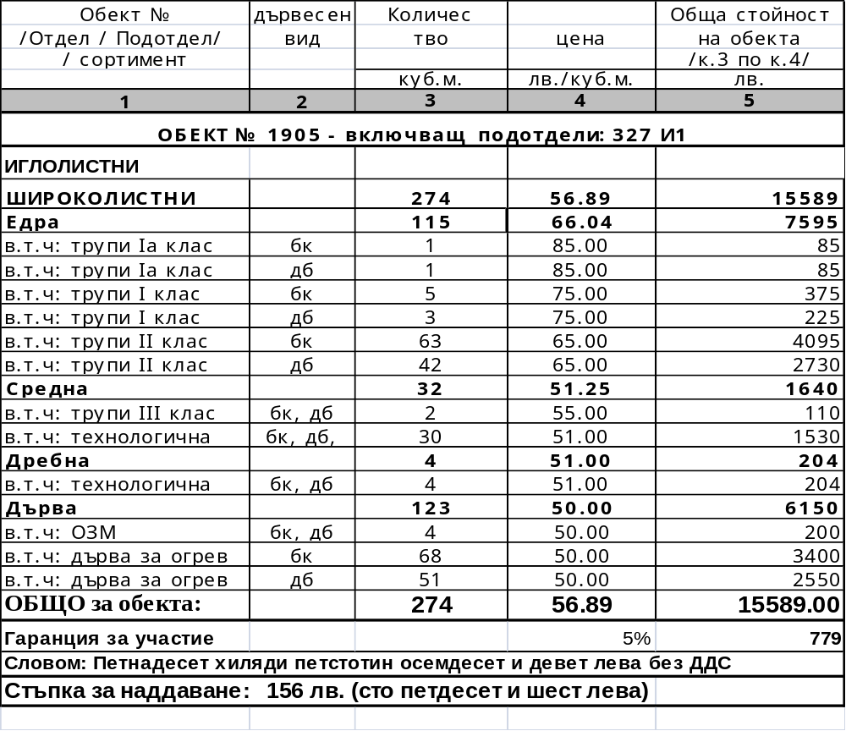
II. ВРЕМЕ И МЯСТО НА ПРОВЕЖДАНЕ НА ТЪРГА:
Електронният търг ще се проведе на 20.12.2018 г. с начален час 11:00 часа и край на наддаването 11:10 часа в интернет платформата на “ЮЗДП” ДП, гр. Благоевград, с електронен адрес: https://sale.uslugi.io/uzdp

ВРЕМЕВИ ИНТЕРВАЛ ЗА НАДДАВАТЕЛНИ ПРЕДЛОЖЕНИЯ ЗА ЕЛЕКТРОННИЯ ТЪРГ Е 10 /ДЕСЕТ/ МИНУТИ.
В СЛУЧАЙ, ЧЕ ПРЕЗ ПОСЛЕДНАТА МИНУТА ОТ ГОРЕПОСОЧЕНИЯ ВРЕМЕВИ ИНТЕРВАЛ ИМА НАДДАВАНЕ, ВРЕМЕТО ЗА НАДДАВАНЕ СЕ УВЕЛИЧАВА С ДО 10 /ДЕСЕТ/ ДОПЪЛНИТЕЛНИ ЕДНОМИНУТНИ ИНТЕРВАЛА.
В СЛУЧАЙ, ЧЕ В СЪОТВЕТНИЯ ДОПЪЛНИТЕЛЕН ЕДНОМИНУТЕН ИНТЕРВАЛ ИМА НОВО НАДДАВАНЕ, ВРЕМЕТО СЕ УВЕЛИЧАВА СЪС СЛЕДВАЩИЯ.
ТЪРГЪТ ПРИКЛЮЧВА, КОГАТО В НЯКОЙ ОТ ДЕСЕТТЕ /10-ТЕ/ ЕДНОМИНУТНИ ИНТЕРВАЛА НЯМА НАДДАВАНЕ ИЛИ В КРАЯ НА ДЕСЕТАТА МИНУТА.

III. ВРЕМЕ И НАЧИН ЗА ОГЛЕД НА ДЪРВЕСИНАТА:
1. Кандидатите за участие могат да извършват оглед на обекта от 09,00 часа до 16,00 часа на всеки работен ден от обявяването на търга включително до 18.12.2018г. Разходите за огледа са за сметка на кандидата.
Огледът на обекта не е задължителен и не е условие за участие в електронния търг.

ІV. ГАРАНЦИЯ И СРОКОВЕ ЗА ПОДАВАНЕ НА ДОКУМЕНТИ
1. Гаранцията за участие за електронния търг за обект № 1905 е в размер на 779 лв. (седемстотин седемдесет и девет лева), вносима единствено по банков път.
Размерът на гаранцията за участие представлява абсолютна сума в размер на 5 % от стойността на обекта, предмет на търга.
ГАРАНЦИЯТА ЗА УЧАСТИЕ се предоставя единствено под формата на парична сума, платима по банкова сметка на ЮЗДП ДП, гр. Благоевград, а именно:
BG 26 UBBS 8888 1000 5703 52, BIC код: UBBSBGSF, в банка „Обединена българска банка” АД.

Гаранцията за участие следва да е постъпила реално по банковата сметка на ЮЗДП ДП, гр. Благоевград до 16:00 часа на 18.12.2018 г.
При внасяне на гаранция за участие в търга, за всеки ОБЕКТ поотделно да се попълва отделно платежно нареждане, като задължително се посочва ТП „ДГС Костенец”, за участие в «ЕЛЕКТРОНЕН ТЪРГ» за продажба на прогнозни количества стояща дървесина на корен, номера на ОБЕКТА, за когото се подава гаранцията за участие, наименование на фирмата-кандидат със задължително посочен ЕИК.

2. Стъпката за наддаване е парична сума в размер на 156 лв. (сто петдесет и шест лева).

3. Гаранцията за изпълнение на договора за продажба на дървесината е в размер на 5% /пет процента/ от достигнатата цена за обекта и следва да бъде представена преди подписване на договора за покупко-продажба. Гаранцията за изпълнение се представя в една от следните форми:
3.1. парична сума, внесена по сметка на продавача;
3.2. банкова гаранция, учредена в полза на продавача.
В случаите, когато кандидатът представя банкова гаранция, в нея следва да е посочено, че тя се освобождава след изрично писмено известие от продавача.
Купувачът избира сам формата на гаранцията за изпълнение.
4. Продавачът освобождава гаранциите за участие на:
4.1. отстранените кандидати и на кандидатите, които не са класирани на първо или второ място, в срок 3 работни дни след изтичането на срока за обжалване на заповедта на продавача за определяне на купувача;
4.2. класираните на първо и на второ място – в срок до три работни дни след сключването на договора.
5. При прекратяване на процедурата гаранциите на всички участници се освобождават в срок 3 работни дни след влизането в сила на заповедта за прекратяване.
6. Продавачът освобождава гаранциите, без да дължи лихви за периода, през който средствата законно са престояли при него.
7. Продавачът задържа гаранцията за участие, когато кандидат в процедурата:
7.1. обжалва заповедта на продавача за определяне на купувач – до решаване на спора с влязло в сила решение;
7.2. е определен за купувач, но не изпълни задължението си да сключи договор.
8. Условията и сроковете за задържане или освобождаване на гаранцията за изпълнение, както и заплащането на неустойки се уреждат в договора.
9. Тръжните регламенти за провеждане на електронния търг могат да бъдат изтеглени от интернет портала на търга, а именно: https://sale.uslugi.io/uzdp
10. СРОКЪТ за подаване на документи за участие в електронния търг е:
- до 23,59 часа на 18.12.2018 год.

V. ПРАВО НА УЧАСТИЕ
1. За участие в електронния търг кандидатите се регистрират в „ИНТЕРНЕТ ПЛАТФОРМАТА НА “ЮЗДП” ДП, гр. Благоевград” чрез електронен подпис и подписване на декларация с него.
Декларацията е публикувана в „ИНТЕРНЕТ ПЛАТФОРМАТА НА “ЮЗДП” ДП, гр. Благоевград”.
До участие в търга се допускат юридически и физически лица, еднолични търговци, които:
1.1.Отговарят на изискванията на чл. 58, ал.1, т.3 от Наредба за условията и реда за възлагане изпълнението на дейности в горските територии – държавна и общинска собственост, и за ползването на дървесина и недървесни горски продукти.
/Изискванията на чл. 58, ал. 1, т. 3 се отнасят за управителите или за лицата, които представляват кандидата, съгласно Търговския закон или законодателството на държава - членка на Европейския съюз, или на друга държава - страна по Споразумението за Европейското икономическо пространство, където кандидатът е регистриран./
Не може да участва кандидат, който:
а) е осъден с влязла в сила присъда, освен ако е реабилитиран, за престъпление по чл. 194 – 217, 219 – 260, 301 – 307, 321 и 321а от Наказателния кодекс;
б) е обявен в несъстоятелност или е в производство по несъстоятелност;
в) е в производство по ликвидация;
г) е свързано лице по смисъла на § 1, т. 15 от допълнителната разпоредба на ЗПКОНПИ с директора на ЮЗДП ДП, гр. Благоевград и директора на ТП „ДГС Костенец”;
д) е сключил договор с лице по чл. 68 от ЗПКОНПИ;
е) е лишен от право да упражнява търговска дейност;
ж) има парични задължения към държавата, към ЮЗДП ДП, гр. Благоевград и териториалните му поделения, установени с влязъл в сила акт на компетентен държавен орган.
Тези изисквания се отнасят за управителите и или за лицата, които представляват кандидата, съгласно Търговския закон или законодателството на държава - членка на Европейския съюз, или на друга държава - страна по Споразумението за Европейското икономическо пространство, където кандидатът е регистриран.
з) не е вписан в публичния регистър към Изпълнителна агенция по горите по чл. 235 и/или чл. 241 от Закона за горите за съответната дейност.
Обстоятелствата по буква з) се проверяват служебно от продавача.

VI. ДОКУМЕНТИ, КОИТО СЛЕДВА ДА БЪДАТ ПОДАДЕНИ ОТ КАНДИДАТИТЕ ЗА УЧАСТИЕ В ТЪРГА
1. Място и срок за подаване на документите за търга: „ИНТЕРНЕТ ПЛАТФОРМАТА НА “ЮЗДП” ДП, гр. Благоевград” за провеждане на електронния търг, срок съгласно указания в раздел ІV, т. 10 от настоящите условия, т.е.
- до 23,59 часа на 18.12.2018 год.
2. При изготвяне на документите си за участие всеки кандидат трябва да се придържа точно към обявените условия.
3. За участие в електронния търг кандидатите се регистрират в базата данни чрез електронен подпис, регистрация в „ИНТЕРНЕТ ПЛАТФОРМАТА НА “ЮЗДП” ДП, гр. Благоевград”, а именно: https://sale.uslugi.io/uzdp и подаване на ДЕКЛАРАЦИЯ по образец.
Когато кандидатът ще участва в електронния търг за повече от един обект, ДЕКЛАРАЦИЯ се подписва за всеки един обект по отделно.

За участие в електронния търг, регистрираните кандидати прилагат и:
4. Документ за внесена гаранция за участие в търга.
5. Удостоверение за регистриран обект (цех за преработка на дървесина) по чл. 206 от ЗГ, издадено от РДГ на името на кандидата, със срок на валидност 3 /три/ месеца преди датата на търга. От удостоверението трябва да е видно, че кандидатът разполага с регистриран дневник и производствена марка. В процедурата не се допускат кандидати, чийто обект/и по чл. 206 от ЗГ са с наложена от компетентен орган забрана за извършване на дейност към датата на провеждането на търга.
Сканираното Удостоверение трябва да бъде прикачено в раздел „Изисквани документи” към Документа за внесена гаранция за участие.
ВАЖНО! Изискванията по т. V, т. 1.1. от настоящите условия се отнасят за управителите или за лицата, които представляват кандидата, съгласно Търговския закон или законодателството на държава - членка на Европейския съюз, или на друга държава - страна по Споразумението за Европейското икономическо пространство, където кандидатът е регистриран. (Допълнителната декларация, която трябва да бъде подписана, сканирана и приложена към изискуемите документи може да бъде намерена в „ИНТЕРНЕТ ПЛАТФОРМАТА НА “ЮЗДП” ДП, гр. Благоевград” – раздел „допълнителни документи”).
Допълнителната сканирана декларация трябва да бъде прикачена в раздел „Изисквани документи” към Документа за внесена гаранция за участие.

Когато кандидат в търга е чуждестранно юридическо лице, документите, които са на чужд език, се представят в официално заверен превод.

VІІ. ДОПУСКАНЕ ДО УЧАСТИЕ В НАДДАВАНЕ
7.1. Комисията започва работа след изтичане срока за регистрация на кандидатите, съгласно указания в раздел ІV, т. 10 от настоящите условия.
7.2. Комисията проверява дали са подадени всички изискуеми документи за участие в електронния търг.
7.3. Комисията отстранява от участие в търга кандидат:
7.3.1. Който не е представил някой от изискуемите документи от т. VІ от настоящите условия или те са представени във вид и съдържание, различни от изисканите;
7.3.2. За когото са налице обстоятелства по чл. 58, ал. 1, т. 3 от Наредбата;
7.3.3. Който не е внесъл в срок гаранция за участие в посочената по-горе банкова сметка.
8. След допускане до участие в търга, кандидатите получават по електронна поща дали е одобрен /допуснат/ или отхвърлен /недопуснат/ до участие в търга.
8.1. При одобрение кандидатите получават УИК /уникален индентификационен код/ за участие и ЛИНК за потвърждение на регистрацията, съответно:
- до 10,00 часа на 20.12.2018 год.;
9. Наддаването се извършва он-лайн – в реално време, като на кандидатите са ясни обекта на търга, началната цена и стъпката за наддаване.
10. Наддаването се извършва от допуснатите за участие кандидати след регистрация с предоставените им УИК и потвърждават размера на обявената начална цена.
11. Потвърдената от кандидата цена го обвързва към търга и другите участници в него.
12. Печели този от кандидатите, който е предложил най-висока цена във времевия интервал за наддавателни предложения.
13. Електронният търг завършва със заповед на органа, открил процедурата, за:
13.1.Класиране на кандидатите и определяне на купувач, или
13.2. Прекратяване на търга
14. Заповедта се издава в 3-дневен срок от утвърждаването на протокола на комисията и се съобщава по реда на чл. 61 АПК. Заповедта се публикува на интернет страницата на ЮЗДП ДП, гр. Благоевград, съответно и на интернет страницата на ТП „ДГС Костенец”.
- VIIІ.СРОКОВЕ ЗА ПЛАЩАНЕ И ТРАНСПОРТИРАНЕ НА ЗАКУПЕНАТА ДЪРВЕСИНА.
1. Спечелилият търга, заплаща авансова вноска в размер на 20 % (двадесет процента) от достигнатата при търга цена, както и законоустановения размер на ДДС. Авансовата вноска се заплаща най-късно преди подписване на договора. След транспортиране на количество дървесина на стойност, равна на авансовата вноска, следващите плащания на дървесина се извършват на авансови вноски, внесени по сметката на продавача и предхождащи извоза на дървесината.
ТП „ДГС Костенец” издава превозни билети за транспортиране на дървесината, след представяне на документ от купувача, удостоверяващ извършено плащане. Превозните билети се издават до размера на внесените от купувача вноски.
Добивът на дървесината се извършва по график (краен срок и минимално количество), както следва:
Количества на заплатената и транспортирана дървесина по тримесечия за 2019 г., м³
Тримесечие | I | II | III | IV | общо
Количество, м³ | 50 | 100 | 100 | 24 | 274

2. Срок за изпълнение на договора до 31.01.2020 година.
2.1. Срок за изпълнение на сеч и извоз на дървесина – до 31.12.2019 година.
2.2 . Срок за освидетелстване на сечищата – до 31.01.2020 година.
ІХ. ПРЕКРАТЯВАНЕ НА ПРОЦЕДУРАТА
1. Продавачът прекратява процедура с мотивирана заповед, когато:
1.1. Не е подадено нито едно заявление за участие;
1.2. Кандидатът/те не отговарят на условията за участие в търга;
1.3. Първият и вторият класиран участник откажат да сключат договор;
1.4. Отпадне необходимостта от провеждане на процедурата в резултат на съществена промяна в обстоятелствата;
1.5. Са установени нарушения при откриване и провеждане на търга, които не могат да бъдат отстранени без това да доведе до промяна на условията, при които е обявен.
1.6. Възникнат обстоятелства, които правят провеждането на търга невъзможно и които органът, открил процедурата не би могъл да предвиди преди откриването й.
1.7. Определеният за спечелил процедурата не представи гаранция за изпълнение на договора и/или не представи при подписване на договора изискван от продавача документ, съгласно заповедта за откриване и условията за устие в процедурата.
2. Органът, открил търга може да открие нова процедура за същия обект само когато първоначално обявеният търг е прекратен и решението за прекратяване не е обжалвано или ако е обжалвано – спорът е решен с влязло в сила решение.

Х. УВЕДОМЯВАНЕ ЗА ПОДПИСВАНЕ НА ДОГОВОРА.
1. В тридневен срок от получаване на резултатите от проведения електронен търг, Продавачът издава заповед, с която определя класирането на участниците, която се съобщава на заинтерсованите лица по реда на АПК и я публикува на интернет страницата си.
2. При подписването на договора, кандидатт, определен за спечелил, представя документ за гаранция за изпълнение на договора в размер на 5% от стойността на договора (в зависимост от направения от кандидата избор за формата на гаранцията – внесена парична сума или оригинал на банкова гаранция).
3. Продавачът сключва писмен договор с кандидата, определен за спечелил процедурата в седемдневен срок от влизане в сила на заповедта за определяне на спечелилия.
4. Договорът се сключва след като определеният за спечелил процедурата представи:
4.1. Документ за внесена или учредена в полза на продавача гаранция за изпълнение. В случай, че определения за спечелил е избрал като форма на гаранцията за изпълнение банкова гаранция, същият представя документ за учредена такава, а гаранцията за участие му се освобождава, както и документите, удостоверяващи декларираните обстоятелства.
4.2. Свидетелство за съдимост на физическото лице или на лицата, които представляват съответния кандидат съгласно Търговския закон или законодателството на държава – членка на Европейския съюз, или друга държава – страна по Споразумението за Европейското икономическо пространство, където кандидатът е регистриран;
4.3. Удостоверение от органите на Национална агенция за приходите, че кандидатът няма парични задължения към държавата, установени с влязъл в сила акт на компетентен орган.
4.4. Доказателства, че кандидатът отговаря на технически и квалификационни изисквания за извършване на дейността съгласно точка 10.1 от заповедта за откриване на търга:
4.4.1 Удостоверение за лесовъдска практика на наетия лесовъд, регистриран за дейността “планиране и организация на добива на дървесина”,
4.4.2. Справка от НАП за актуално състояние на действащите трудови договори по (чл. 62, ал. 4) на участника, издадена не по-рано от един месец преди дата на подписване на договора, от която да е видно наличието на действащо трудово правоотношение с лесовъд и с наетите на трудов договор работници, за извършване добива на дървесина (копия, заверени «вярно с оригинала» с подпис на представляващия участника);
4.4.3. Свидетелство за правоспособност на назначените работници /моторист на моторен трион, правоспособност за управление на специализирана горска техника, в съответствие с изискуемата/
4.4.4. Документи, удостоверяващи техническите възможности на кандидата:

За техниката - свидетелства за регистрация на земеделска и горска техника по реда на ЗРКЗГТ, талон за преминал технически преглед по реда на ЗРКЗГТ и ЗДвП, за горската и автомобилна техника, за която се изисква ежегодно преминаване на технически преглед. От представените документи трябва да може да бъде удостоверен собственика на техниката. (копия, заверени «вярно с оригинала» с подпис на представляващия участника)
За животните регистрационен талон или паспорт, или актуална справка от интегрираната система на Българска агенция за безопасност на храните (БАБХ). Договор за наем, ако животните са наети. От представените документи трябва да може да бъде удостоверен собственика на животните. (копия, заверени «вярно с оригинала» с подпис на представляващия участника).
Доказателства за наличие на мощности за преработка на съответните категории и количества дървесина в обектите по чл.206 от Закона за горите. Необходимо е кандидатите да представят приета от Регионална дирекция по горите „Обобщена справка за количествата постъпила, преработена и експедирана дървесина” по образец на чл. 13, ал. 7 от Наредба №1 от 30.01.2012 г. за контрола и опазването на горските територии за последната предходна година. От „Обобщената справка за количествата постъпила, преработена и експедирана дървесина” трябва да е видно, че през предходната година кандидатът има обем преработена дървесина. Новорегистрираните през настоящата година кандидати, представят други доказателства за наличие на мощности. От представените документи трябва да може да бъде удостоверен собственикът на мощностите. Когато кандидатът представя договор за наем, към него следва да бъдат приложени и документите за собственост на наемодателя – (копия, заверени „Вярно с оригинала” с подпис на представляващия участника).
  - Декларация за спазване изискванията на Регламент (ЕС) № 995/2010 на Европейския парламент и на Съвета от 20 октомври 2010 г. в качеството на оператор, който пуска на пазара дървен материал и изделия от дървен материал (OB, L, бр. 295 от 12 ноември 2010 г.)
Документите по т. 4 следва да са валидни към датата на подписване на договора и се представят в оригинал или заверено от кандидата копие. При представяне на заверено копие кандидатът представя и оригинала за сревнение. Банковата гаранция се представя единствено в оригинал.
5. В случай, че участникът не представи документите по т. 4, договор с този участник не се сключва.
6. Ако спечелилият участник откаже да подпише договор, се поканва за сключване на договор, класираният на второ място участник, като същият е длъжен в седемдневен срок от получаванe на поканата да заяви в ТП „ДГС Костенец” писмено своето намерение. В случай, че той също откаже, органът издал заповедта за определяне на резултатите от класирането прекратява процедурата.
Органът, открил процедурата не сключва договор с определения за спечелил в случай, че:
- В седемдневен срок от определянето му за спечелил не представи:
- Удостоверение от органите на НАП, че кандидатът няма парични задължения към държавата, установени с влязъл в сила акт на държавен компетентен орган.
- Документ за внесена или учредена в полза на продавача гаранция за изпълнение на договора.
- Свидетелство за съдимост на физическото лице или на лицата, които представляват съответния кандидат съгласно Търговския закон или законодателството на държава – членка на Европейския съюз, или друга държава – страна по Споразумението за Европейското икономическо пространство, където кандидатът е регистриран.
- доказателства за наличие на мощности.
- Кандидатът:
- не внесе гаранция в размер на 5% от достигнатата цена за изпълнение на договора.
- има парични задължения към съответното ДП, установени с влязъл в сила акт на компетентен държавен орган, с едномесечен срок на валидност (чл. 35, ал. 8 от Наредбата).
- има парични задължения към “ЮЗДП” ДП, гр. Благоевград. За целта ТП „ДГС Костенец” служебно изисква информация от ЦУ на “ЮЗДП” ДП, гр. Благоевград, преди подписване на договора.
Документите по т. 1 следва да са валидни към датата на подписване на договора, като се представят в оригинал или заверено копие. При представяне на заверено копие кандидатът представя и оригинала за сравнение.

ХІ.ОСВОБОЖДАВАНЕ НА ГАРАНЦИИТЕ ЗА УЧАСТИЕ
Продавачът освобождава гаранциите за участие на:
1. Отстранените кандидати и на кандидатите, които не са класирани на първо или на второ място, в срок 3 работни дни след изтичането на срока за обжалване на заповедта за определяне на купувач;
2. Класираните на първо и второ място – след сключването на договора за покупко-продажба;
3. При прекратяване на процедурата се освобождават гаранциите на всички участници в срок 3 работни дни от влизане в сила на заповедта за прекратяване.
4. Продавачът освобождава гаранциите, без да дължи лихви за периода, през който средствата са престояли законно при него.
ХІІ. ЗАДЪРЖАНЕ НА ГАРАНЦИИТЕ ЗА УЧАСТИЕ
Органът, открил процедурата задържа гаранцията за участие, когато кандидат:
1. Оттегля заявлението след изтичането на срока за подаването му;
2. Обжалва заповедта на продавача за определяне на спечелил – до решаване на спора с влязло в сила решение;
3. Е определен за спечелил, но не изпълни задължението си за сключване на договор.
XІІІ. ДОПЪЛНИТЕЛНИ РАЗПОРЕДБИ
1. За всички неуредени с настоящите условия изисквания за продажба на дървесина се прилагат разпоредбите на Наредба за условията и реда за възлагане изпълнението на дейности в горските територии – държавна и общинска собственост и за ползването на дървесина и недървесни горски продукти и Закона за горите.

ДИРЕКТОР ТП „ДГС Костенец”:..................................
инж. Йорданка Карамишова

ПРОЕКТО-ДОГОВОР ЗА ПРОДАЖБА НА СТОЯЩА ДЪРВЕСИНА НА КОРЕН
№ ПО-01-……….../………………2019 г.
Днес, ……………………….... във вили Костенец, на основание чл. 35, ал. 1 от Наредба за условията и реда за възлагане изпълнението на дейности в горските територии - държавна и общинска собственост и за ползването на дървесина и недървесни горски продукти (НУРВИДГТ) и на основание Заповед за класиране №РД-07-…………/………………..... на директора на ТП „ДГС Костенец” на участниците в електронен търг за продажба на стояща дървесина на корен, се сключи настоящият договор между:
1. ТП “ДЪРЖАВНО ГОРСКО СТОПАНСТВО КОСТЕНЕЦ” към ЮГОЗАПАДНО ДЪРЖАВНО ПРЕДПРИЯТИЕ” ДП, ЕИК: ............................, седалище и адрес на управление: вили Костенец, представлявано от инж. ………………….…………………., в качеството му на Директор и ..................................., в качеството й на главен счетоводител, наричано за краткост ПРОДАВАЧ, от една страна, и
2. „…………………………………………………”, ЕИК: ………………….…………………., седалище и адрес на управление: ……………………………..............................................., представлявано от ……………………………………………., в качеството му на ……………………………, наричано за краткост КУПУВАЧ, от друга страна.
Страните се споразумяха за следното:
- предмет на договора.
  - Продавачът се задължава да прехвърли на Купувача собствеността върху дървесината, от Обект №1905, включващ отдел: ..........., подотдел: „.............”, землище на с. ........................., общ. ................., а Купувачът се задължава да заплати предложената от него цена и да отсече и транспортира дървесината.
- ценА, начин на плащане И ПРЕМИНАВАНЕ НА СОБСТВЕНОСТТА.
  - Общата цената на дървесината е в размер на ................................. лева (словом:……………….) без ДДС.
  - Цената на дървесината е определена по добити количества, сортименти и цени, определени пропорционално на съотношението между достигнатата на процедурата и началната цена на обекта, както следва - таблица:
  - Дървесината се предава на Купувача при следните условия:
    - Насажденията, включени в обектите се предават на Купувача с издаването на позволително за сеч и извоз и изготвяне на предавателно-приемателен протокол, който се утвърждава от Продавача или от упълномощено от него длъжностно лице. Позволителното за сеч и извоз и протокола се изготвят от Продавача и подписват и от лице, вписано в регистъра по чл. 235 от ЗГ и имащо трудов договор с Купувача.
    - Сечта започва до 14 (четиринадесет) дни след предаване на насажденията. Купувачът отсича предварително маркираната дървесина, след което я извозва до временен склад на насаждението.
    - За добитата на временен склад дървесина се подписват предавателно-приемателни протоколи. На основание количествата и сортиментите дървесина, посочени в предавателно-приемателни протоколи Продавачът издава фактури, които подлежат на заплащане от страна на купувача.

    - Преди транспортиране на дървесината от временен склад, същата се заплаща и се маркира с контролна горска марка и с пластмасови пластини от определено за целта длъжностно лице на Продавача, по начин, определен с Наредба № 1 от 30.01.2012 г. за контрола и опазването на горските територии.
    - Лицето по т. 4.4. издава електронен превозен билет, по определен образец на основание § 37, ал. 1 от ПЗР на ЗГ във вр. с чл. 211 от ЗГ и Заповед № 514/19.04.2011 г. на директора на ИАГ.
    - В електронните превозни билети се посочва точното количество и сортименти на добитата и предстояща да се транспортира дървесина, отдел и подотдел от които е добита, наименованието на купувача, номер на билета и електронния терминал и др. Така издадените електронни превозни билети се подписват от превозвача и от издалото билета служебно лице.

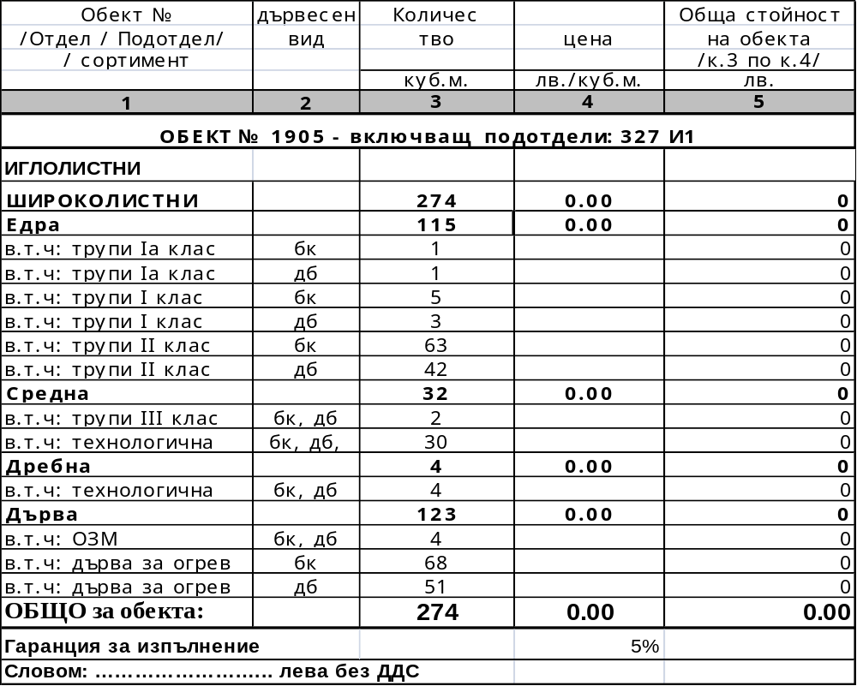

  - Цената се заплаща при следните условия:
    - Авансова вноска в размер на 20% (словом:…………) лева се заплаща най-късно преди подписване на договора.
    - След транспортирането на количество дървесина на стойност, равна на авансовата вноска, плащането се извършва на авансови вноски в размер, определен от Купувача. Продавачът ще издава електронни превозни билети, до размера на внесените от Купувача вноски, след представяне на документ, удостоверяващ извършено плащане.
  - При възникване на обективна необходимост от отсичане и извозване на допълнително количество дървесина, същата се отсича и извозва от Купувача след маркиране и изготвяне на необходимата документация и се придобива от Купувача след заплащане на договорената по настоящия договор цена. Обективната необходимост се доказва със съставен за целта протокол.

  - В случаите, когато от обекта бъде добит сортимент, който не е предвиден по спецификация Купувачът заплаща количеството по цени, определени с Ценоразпис за продажба на стояща дървесина на корен, утвърден по съответния ред.
  - Фактурирането на дървесината ще се извършва по сортименти.
  - Плащането на цената се извършва по банковата сметката на ТП „ДГС Костенец”:
IBAN............................................................................................................

- СРОК НА ДОГОВОРА.
  - Крайният срок за сеч и крайният срок за извоз до временен склад по насаждения, включени в обекта е 31.12.2019 г.
  - Крайният срок за освидетелстване на всички сечища в обекта е 31.01.2020 г.
  - Крайният срок за транспортиране на отсечената дървесина е 31.12.2019 г. След изтичане на този срок, отсечената дървесина на сечища или временен склад, не транспортирана с превозен билет, остава в разпореждане на ТП „ДГС Костенец”.
  - Крайният срок на договора е 31.01.2020 г.

- ПРАВА И ЗАДЪЛЖЕНИЯ НА ПРОДАВАЧА.
  - Продавачът има право да:
    - Осъществява текущ контрол по изпълнението на договора, без да възпрепятства Купувача за спазването на технологичните изисквания и правомерното извършване на дейностите, като дава задължителни указания и препоръки на Купувача при констатирани пропуски по изпълнение на възложената работа в писмена форма.
    - Издава разпореждания за временно спиране или цялостно прекратяване на дейностите, свързани с ползването на стояща дървесина на корен, без да дължи обезщетение за пропуснати ползи и неустойки за нанесени вреди, в следните случаи:
            - Нарушения на Закона за горите (ЗГ) или свързаните с него подзаконови нормативни актове.
            - Неспазване изискванията на действащите стандарти за качество на дървесината (БДС/ЕN).
            - Неспазване на изискванията на Закона за здравословни и безопасни условия на труд (ЗЗБУТ).
            - Неспазване на противопожарните и др. изисквания.
            - Форсмажорни обстоятелства по смисъла на § 1, т. 23 от допълнителните разпоредби на Наредбата за условията и реда за възлагане изпълнението на дейности в горските територии - държавна и общинска собственост, и за ползването на дървесина и недървесни горски продукти (НУРВИДГТ).
    - Спре временно изпълнението на договора по време на брачния период на определени със ЗЛОД видове дивеч в насаждения от обекта.
    - Спре временно извоза на дървесина от насажденията до временните складове и транспортирането й при лоши метеорологични условия, преовлажнени почви, както и при форсмажорни обстоятелства, с оглед опазване и предотвратяване на повреди на горските пътища.
    - Инициира с писмена покана приемането на добитата от Купувача дървесина при налични количества дървесина на временен склад.
    - Поиска от Купувача за негова сметка да осъществи изпълнението на определените в договора технологични и качествени показатели при констатирани отклонения.
    - Предложи на Купувача допълнително споразумение за продажба на стояща дървесина на корен на допълнително инвентаризирани количества дървесина в насажденията, предмет на договора, при наличие на обективни причини, удостоверени от компетентни органи, налагащи промяна във вида или интензивността на сечта. В този случай се запазват договорените единични цени по асортименти/категории дървесина за съответното насаждение.

  - Продавачът е длъжен да:
    - Предаде на Купувача или оправомощено от него лице и в присъствието на регистрирания му лесовъд по чл. 235 от ЗГ маркирани за сеч и с положени на терена граници (съгласно Наредба № 8 от 2011 г. за сечите в горите) насажденията, включени в обекта. Предаването на насажденията се извършва с подписването на двустранен предавателно-приемателен протокол в срок до 10 дни, в съответствие с определения график за изпълнение и не по-малко от 3 (три) работни дни преди началото на изпълнение на договора. При изразено желание от страна на Купувача, Продавачът предава всички насаждения, включени в обекта, в 10-дневен срок от постъпване на искането.
    - Предаде позволителните за сеч и утвърдени технологични планове за всички насаждения, включени в обекта, едновременно с подписване на предавателно-приемателните протоколи по т. 15.1.
    - Осигури на Купувача проходимост на горските пътища в държавните горски територии, осигуряваща достъп до насажденията и временните складове, включени в обекта.
    - Следи за правилното извеждане на сечта и извоза на дървесината, съгласно утвърдения технологичен план, правилното й разкройване по асортименти, съгласно БДС/ЕN като и за недопускане на повреди по стоящия дървостой, уплътняване на влажни и меки почви, повреди и ерозия на извозните просеки и пътища.
    - Осигури свой представител за приемане и предаване на действително добитото и налично на временен склад количество дървесина в 3 (три)-дневен срок след отправена от Купувача писмена покана или не по-малко от веднъж месечно, за което се подписва двустранен предавателно-приемателен протокол.
    - Прехвърли на Купувача собствеността върху реално добита на временен склад дървесина след подписване на предавателно-приемателен протокол и след нейното заплащане.
    - Издава на Купувача превозни билети за дървесината, описана в предавателно-приемателните протоколи по т. 15.6 до размера на внесените авансови вноски.
    - Разглежда и утвърждава при установена необходимост предложените от Купувача изменения в технологичните планове за добив на дървесина от насажденията, включени в обекта.
    - Уведоми Купувача писмено в 3-дневен срок от настъпване на форсмажорни обстоятелства по смисъла на § 1, т. 23 от Допълнителните разпоредби на Наредбата, както и при уважени реституционни претенции, водещи до невъзможност за работа в насажденията, предмет на договора, и да приложи доказателства за това. В тези случаи страните подписват допълнително споразумение, с което уреждат настъпилите промени.
    - Освидетелства сечищата в определения срок, като отбелязва и констатираните пропуски и нарушения при изпълнение на горскостопанските дейности в обекта.
    - Удължи срока на договора, в случай, че е наложил временно спиране на дейността на основание т. 14.2.5., 14.3. и 14.4. с времето, за което е наложено преустановяване на дейността.

- ПРАВА И ЗАДЪЛЖЕНИЯ НА КУПУВАЧА.
  - Купувачът има право да:
    - Получи необходимото съдействие за изпълнение на договора (предаване на насажденията, включени в обекта, получаване на позволителните за сеч, подписване на приемателно-предавателни протоколи и технологични планове).
    - Поиска от Продавача сечта в насажденията, предмет на договора, да бъде временно спряна, в случай, че техническото изпълнение при маркирането на дърветата за сеч не съответства на изискванията на чл. 50, ал. 2 и 3 от Наредба № 8 от 2011 г. за сечите в горите, до отстраняването на несъответствията.
    - Заяви писмено промяна на одобрените от Продавача технологични планове за добив на дървесина от насажденията, включени в обекта.
    - Получи превозни билети за транспортиране на предадената му дървесина, до размера на внесените авансови вноски.
    - Получи достъп за товарене на предадената на временен склад дървесина, след подадена заявка до Продавача.
  - Купувачът e длъжен да:
    - Осигури присъствието на служителя си, регистриран за упражняване на частна лесовъдска практика, в следните случаи:
            - За подписване от негова страна на предавателно-приемателните протоколи за предаване на насажденията.
            - За получаване на позволителните за сеч и на технологичните планове за добив на дървесина в тях в 10-дневен срок преди началото на изпълнението на договора в съответствие с определения график по т. 17.14. и не по-малко от 3 (три) работни дни преди започване на сечта.
            - При извършване на проверки от компетентни органи, след уведомяване за предстоящи такива.
            - При освидетелстване на сечищата и съставянето на протоколи за това.
    - Създаде необходимата организация и осигури съответното техническо оборудване за извършване на възложеното по договора, съгласно декларираното при проведената процедура.
    - Почисти сечищата по указания в позволителните за сеч начини и в определените в тях срокове.
    - Отправи писмена покана до Продавача минимум веднъж месечно за приемане и предаване на действително добитото и налично на временен склад количество дървесина.
    - Присъства лично или да осигури свой упълномощен представител за предаване и приемане на трайните горски пътища и добитата на временен склад дървесина, за което се изготвя и подписва двустранен приемателно-предавателен протокол.
    - Отсича само определените за сеч дървета по цялата площ от насажденията в обекта, съгласно одобрения технологичен план за конкретното насаждение, като не оставя неотсечени маркирани дървета.
    - Направи за своя сметка предвидените в технологичния план извозни пътища, в случаите, в които Продавачът не е предвидил средства за това.
    - Поддържа за своя сметка извозните пътища в насажденията от обекта, след съгласуване на мероприятията с Продавача, както и да опазва горските пътища в съответствие с разпоредбите на Наредба № 4 от 2013 г. за защита на горските територии срещу ерозия и порои и строеж на укрепителни съоръжения (ДВ, бр. 21 от 2013 г.) и други нормативни актове, като за целта спазва следните изисквания:
            - Да спазва изискванията на технологичните планове и указанията на Продавача по изпълнение на договора за недопускане на уплътняване на влажни и меки почви, повреда и ерозия на извозните просеки и пътища.
            - При продължително влошени атмосферни условия - завишена влажност, да преустановяват изпълнението на горскостопанската дейност, включително след предписания на служители на ТП „ДГС Костенец”, както и при други предпоставки, които допринасят за допускане на повреди от ерозия и уплътняване на почвите.
            - Да транспортира дървесината по горски и автомобилни пътища, водещи до общинската и републиканската пътна мрежа по начин, който не уврежда горските и полските пътища, като не преминава през земеделски територии, независимо от начина им на трайно ползване.
            - Да съхранява и опазва хидротехническите съоръжения и всички подземни и надземни съоръжения, намиращи се в и в близост до насажденията, включени в обекта.
    - Разкройва най-рационално добитата дървесина, с цел получаване на максимален обем ценни асортименти по действащите стандарти за качество на дървесината (БДС/ЕN).
    - Не допуска нараняване на стоящия дървостой и да опазва подраста по време на извършване на дейността по добив и извоз на дървесината.
    - Спазва изискванията на действащите нормативни документи за техническа безопасност и охрана на труда и носи пълна отговорност при злополука с наети от него лица.
    - Не възпрепятства контрола по изпълнение на договора и предоставя на Продавача информация, необходима за осъществяването му.
    - Не предоставя на трети лица изпълнението на договора.
    - Изпълнява договора по тримесечия и минимални количества, както следва:
Обект № | Отдел, подотдел | Количества на заплатената и транспортирана дървесина по тримесечия за 2019 г. м³ |  |  |  | Общо
Обект № | Отдел, подотдел | I | II | III | IV | Общо
1905 | 327 "и1" | 50 | 100 | 100 | 24 | 274
    - При обективна невъзможност за изпълнение на договореното по т. 17.14. количество дървесина поради форсмажорни обстоятелства по смисъла на § 1, т. 23 от допълнителните разпоредби на Наредбата, водещи до невъзможност за работа в насажденията, Купувачът е длъжен да уведоми Продавача писмено в 3-дневен срок от настъпване на събитието и да приложи доказателства за това. Обстоятелствата се отразяват на място с двустранен протокол. В тези случаи страните подписват допълнително споразумение, с което уреждат настъпилите промени.
    - Постави информационни табели по образец в насажденията, в които се извършва добив на дървесина, на основание чл. 52, ал. 5 от НУРВИДГТ.
    - Внася авансовите вноски по договорените размери и начини.
    - Заплати цялото реално добито количество дървесина от обекта.
    - Организира транспортирането на заплатената дървесина в 10-дневен срок, считан от датата на подписване на приемателно-предавателния протокол, по начин, който не уврежда горските пътища.
    - Уведомява най-малко един работен ден предварително Продавача за всяко предстоящо транспортиране на дървесина от обекта.
    - Спазва нормативните изисквания, предвидени в българското законодателство, регламентиращи транспортирането на дървесината, както и нормативните изисквания за техническа и пожарна безопасност и охрана на труда и опазване на обществената инфраструктура. Същият носи отговорност за всякакви злополуки и инциденти, предизвикани от наети от него лица при изпълнението на задълженията си по договора, както и за нанесени щети на трети лица.
    - Спазва стриктно и други изисквания на Закона за горите и свързаните с него други актове, регламентиращи стопанисването и ползването на горите.
    - Купувача се задължава да участва в гасене на пожари в горски територии на територията на ТП „ДГС Костенец” за срока на договора.

- ГАРАНЦИЯ ЗА ИЗПЪЛНЕНИЕ.
  - Гаранцията за изпълнение на договора в размер на …………………. лева (5% от достигнатата стойност на обекта).
  - Продавачът освобождава гаранцията за изпълнение в срок от 10 (десет) работни дни след:
    - Съставяне на констативни протоколи за освидетелстване на всички сечища в обекта, без забележка от страна на Продавача.
    - Съставяне на протокол, с който се установява, че трасето на пътя, водещ до и от обекта, е възстановено в първоначалното му състояние, преди започване на добива на дървесината.
  - Продавачът задържа гаранцията за изпълнение на договора, ако в процеса на неговото изпълнение възникне спор между страните, който е внесен за решаване от компетентен съд - до решаване на спора с влязло в сила решение.
  - В случай, че в срока по т. 10. Купувача виновно не отсече цялото количество маркирана дървесина, включена в обекта, гаранцията за изпълнение на договора се задържа от Продавача и не се връща.
  - При прекратяване на договора на основание, посочено в т. 37. от Договора гаранцията за изпълнение се задържа от Продавача и не се връща.
  - Когато след приключване на сечта в обекта Купувачът не е изплатил цялата дължима сума по Договора, Продавачът може едностранно да прихване гаранцията за изпълнение до размера на свето вземане, като за целта е длъжен да уведоми писмено Купувача. За извършване на прихващането не се изисква съгласието на Купувача.
  - Продавачът не дължи лихви за периода, през който гаранцията за изпълнение е престояла по сметката му на законно основание.

- САНКЦИИ И НЕУСТОЙКИ.
  - Страните по договора не дължат неустойки за неизпълнение на задълженията си по него, ако то се дължи на форсмажорни обстоятелства, уважени реституционни претенции и непреодолима сила и други обстоятелства, възникнали след сключването на договора, в резултат на които неговото изпълнение е обективно невъзможно.
  - Продавачът дължи на Купувача неустойка в размер, равен на внесената от Купувача гаранцията за изпълнение на договора, преизчислена за съответното насаждение, за което Продавача не е изпълнил задължението си по т. 15.1. до 15.3.
  - За виновно неизпълнение на задълженията си по договора, Купувачът дължи на Продавача неустойка, в следните случаи и размери:
    - По т. 17.1. от договора - неустойка в размер, равен на внесената от Купувача гаранция за изпълнение на договора, преизчислена за съответното насаждение, за което се отнася неизпълнението.
    - По т. 17.9. - неустойка в размер, равен на 10 на сто от стойността на тази дървесина.
    - По т. 17.14. - неустойка в размер, равен на 10 на сто от стойността на недобитата дървесина, спрямо графика за съответното тримесечие, изчислена на база на цената на обезличен кубичен метър от договорената цена.
  - Продавачът не дължи обезщетение за нанесени от Купувача на трети лица щети в резултат на изпълнението на предмета на договора. Нанесените щети са за сметка на Купувача.
  - Купувачът дължи неустойка за неосъществен контрол при всяко констатирано с акт нарушение по ЗГ, Наредба № 8 за сечите в горите извършено от лице, с което е в договорни отношения, и нарушението е извършено в насаждение, включено в обекта.
    - Размерът на неустойката е равен на двукратния размер на причинената с нарушението щета.
    - Заплащането на неустойката се извършва в тридневен срок от датата на получаване на уведомителното писмо от купувача.
    - След изтичането на този срок се прекратява сечта в обекта до заплащане на неустойката.
  - Ако при сечта или извоза, по вина на Купувача бъдат повалени или повредени по начин, който налага тяхното отсичане не маркирани дървета, същите се отсичат и извозват след маркиране и изготвяне на необходимата документация и се заплащат от Купувача на Продавача по цена, съгласно договорената с настоящия договор. За всеки от случаите се съставя акт на извършителя по Закона за горите.
  - Ако при сечта или извоза в резултат на стихийни бедствия бъдат повалени или повредени не маркирани дървета, по начин, който налага тяхното отсичане същите сеотсичат и извозват от Купувача след маркиране и изготвяне на необходимата документация и се придобиват от Купувача след заплащане на договорената по настоящия договор цена.
  - Продавачът не носи отговорност за действия или бездействия на Купувача при изпълнението на дейност предмет на договора, в следствие на които са настъпили:
    - Смърт или други увреждания на здравето и имуществото на Купувача.
    - Пълна или частична щета върху каквото и да е имущество на Купувача.
  - Наложените глоби и санкции от съответни органи за извършени нарушения са за сметка на виновната страна.
  - Всяка от страните по договора има право да търси обезщетение за действително причинените й вреди и пропуснати ползи от неизпълнението на задълженията на другата страна по договора, на общо основание и над уговорените в настоящия раздел санкции и неустойки.

- ПРЕКРАТЯВАНЕ НА ДОГОВОРА.
  - Договорът се прекратява:
    - С изпълнението му.
    - С изтичане на срока.
    - По взаимно съгласие на страните, изразено в писмена форма.
  - Продавачът прекратява договора с едностранно писмено уведомление без да дължи обезщетение за пропуснати ползи и неустойки за вреди, когато по време на действието на договора се установи, че:
    - Купувачът вече не отговаря на някое от изискванията на Продавача.
    - Купувачът е подписал декларация с невярно съдържание.
    - Купувачът е допуснал неотстраними отклонения от определените с договора срокове, технологични и качествени показатели за извършване на съответната дейност.
  - Продавачът прекратява договора с едностранно писмено уведомление без да дължи обезщетение за пропуснати ползи и неустойки за вреди, като задържи внесената от Купувача гаранция за изпълнение, в случай, че:
    - Купувачът откаже да заплати приетата на временен склад дървесина, съгласно посочените в договора срокове.
    - Купувачът не се яви да получи позволително за сеч, за което и да е насаждение, включено в обекта в 14 (четиринадесет) дневен срок от сключването на Договора.
    - Купувачът не започне сеч в насаждението в 14 (четиринадесет) дневен срок от датата на издаване на съответното позволително за сеч.
    - Купувачът виновно не спази някой от уговорените в т. 17.14 срокове.
  - С едностранно писмено уведомление от всяка една от страните, те могат да прекратят договора поради обективни причини - форсмажорни обстоятелства по смисъла на § 1, т. 23 от допълнителните разпоредби на Наредбата, както и реституционни претенции, възникнали след сключването му, в резултат на които неговото изпълнение е обективно невъзможно. В този случай авансово внесени суми за дървесина, която не е транспортирана от временен склад, се връщат на Купувача, внесената от Купувача гаранция за изпълнение на договора се освобождава, а страните не си дължат неустойки и престации за пропуснати ползи.
  - Продавачът може да прекрати договора с едностранно писмено уведомление, без да дължи обезщетение за пропуснати ползи в случаите по т. 14.2, и при констатирани в процеса на изпълнението му отстраними отклонения от изискванията, които Купувачът откаже да отстрани за своя сметка. В този случай Купувачът заплаща реално добитата дървесина и всички дължими суми по договора.
  - Купувачът може да прекрати договора с едностранно писмено уведомление, като внесената от него гаранция за изпълнението му се възстановява в срок от 5 работни дни, ако Продавачът виновно не изпълни задължението си:
    - По т. 15.1 и 15.2 от договора.
    - По т. 15.3. в срок по-дълъг от 30 (тридесет) дни от датата на издаване на първото позволително за сеч за насаждение в обекта. В този случай страните не си дължат взаимни престации.

- СЪОБЩЕНИЯ.
  - Всички съобщения и уведомления, включително и за разваляне на договора, ще се извършват в писмена форма, чрез email, факс, препоръчана поща или на ръка в деловодството на ТП „ДГС Костенец”.
  - Писмената кореспонденцията между страните ще се осъществява на следните адреси:
За Продавача: .................................................................................................,
За Купувача: .................................................................................................
  - При промяна на адреса за кореспонденция на някоя от страните по договора, същата е длъжна в 3-дневен срок да информира другата страна, в противен случай съобщенията и уведомленията, отправено до нея на стария адрес, ще се считат за редовно връчени.

- ДОПЪЛНИТЕЛНИ РАЗПОРЕДБИ.
  - Изменение на клаузите на договора се допускат само по взаимно съгласие на страните, изразено в писмена форма.
  - Въпросите, възникнали при прилагането на този договор, се решават по взаимно съгласие между страните. В случай, че това се окаже невъзможно, на основание чл. 117, ал. 2 от ГПК страните се съгласяват, че всички спорове, породени от този договор или отнасящи се до него, включително спорове, породени или отнасящи се до неговото тълкуване, недействителност, неизпълнение или прекратяване, както и спорове за попълване на празноти в договора или приспособяването му към ново възникнали обстоятелства, ще бъдат решавани от компетентния съд, съобразно правилата за родова подсъдност.
  - За неуредените в договора случаи се прилагат разпоредбите на българското законодателство.
Настоящият договор се изготви в два еднообразни екземпляра - по един за всяка от страните.

ПРОДАВАЧ: КУПУВАЧ:

Директор:……………………… Представител:……………………
инж. Йорданка Карамишова …………………………..

Гл. Счетоводител:…………………………
............................

Съгласували:

Финансов контрольор на ТП „ДГС Костенец”:…………………………………
/............................../

Юрисконсулт ТП „ДГС Костенец”:…………………………………
/............................../

ДЕКЛАРАЦИЯ

По чл. 52, ал. 6 от Наредбата за условията и реда за възлагане изпълнението на дейности в горските територии - държавна и общинска собственост и за ползването на
дървесина и недървесни горски продукти

Долуподписаният/ата/ ...............................................................................................
/собствено бащино фамилно име /

в качеството ми на:

................................................................................................................................. /посочва се качеството на лицето - управител или член на управителен орган /

в .............................................................................................................................. /наименование на юридическото лице, физическото лице и вид на търговеца/

със седалище и адрес на управление: .........................................................................

.................................................................................................................................

тел./факс ...................................................., с ЕИК ...................................................

Д Е К Л А Р И Р А М, Ч Е:

- В качеството си на купувач на стояща дървесина на корен от обект ............. съм запознат с РЕГЛАМЕНТ (ЕC) № 995/2010 НА ЕВРОПЕЙСКИЯ ПАРЛАМЕНТ И НА СЪВЕТА от 20 октомври 2010 година за определяне на задълженията на операторите, които пускат на пазара дървен материал и изделия от дървен материал
- Ще спазвам изискванията на Регламент (ЕС) № 995/2010 на Европейския парламент и на Съвета от 20 октомври 2010 г. в качеството ми на оператор, който пуска на пазара дървен материал и изделия от дървен материал (OB, L, бр. 295 от 12 ноември 2010 г.)

Известно ми е, че за неверни данни нося наказателна отговорност по чл.313 от Наказателния кодекс.

....................201....г.

Декларатор: .........................
(подпис и печат)

